双流县刘光文名师工作室
活动简报

2016年4月

双流县刘光文名师工作室简报

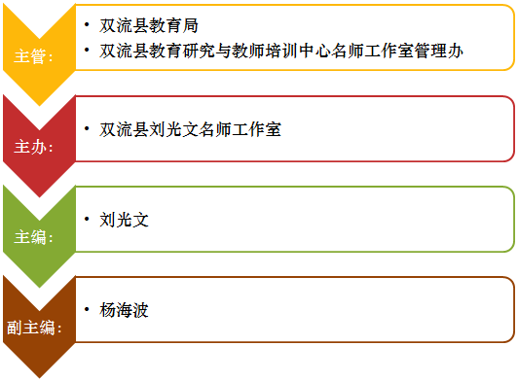
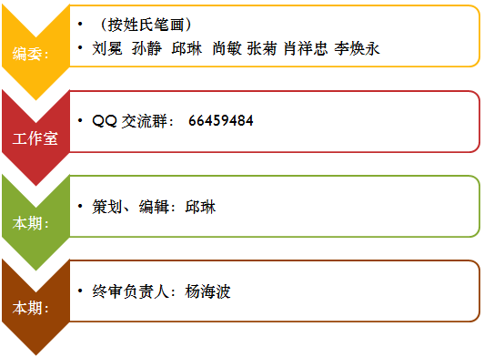

四月——
穿过秋天飘零的红叶，
熬过冬天冰封的世界，
我们在岁初的清晨翘首，
轻嗅春天的气息。
我们在春天放飞风筝，
也放飞我们的梦想。
春天是舒展灵魂的季节，
所有的人都在播撒着绿色的期望，
渴望收获金色的梦想!
对人生而言，
拥有梦想，就拥有了希望；
拥有了希望，就拥有了一种力量。
教师正如一片普通、平凡的树叶，
仅有短暂有限的时光存在于世。
然而，纵然如此，
有限的生命同样也能记下自己生命的履历。
教育是薪火相传的事业，
正如自然的四季，一季又一季，生生不息。
在持续不断的教育历史长河里，我们身上的精神与素养不断传承。

目 录

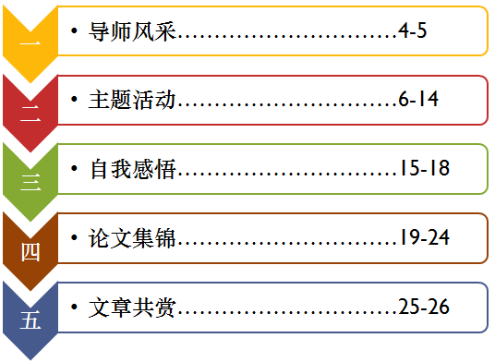

导师风采

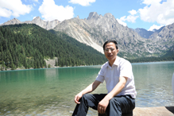

姓名：刘光文
姓别：男
工作单位：双流区研培中心

座佑铭
海到尽头天是岸，山至高处人为峰

个人简介
刘光文，男，生于1968年7月，汉族，中共党员，中学地理高级教师，双流县研培中心中学地理教研员。
1990年6月毕业四川师范学院地理系。长期以来，一直忠诚党的教育事业，热爱本职工作；有很强的事业心和责任感，工作勤奋务实，与时俱进，乐于奉献，勤于探索，勇于创新；为人师表，以身作则。在教育教学、教育科研、指导青年老师成长等方面，工作较好成效。先后担任国家级、省级、市级、县级8个课题的主持、主研和参研人员，主持或主研的市级课题阶段成果荣获成都市一、二等奖、县一等奖；论文荣获市、省、国家级等级奖20余篇；在省、国家级公开发行的期刊发表文章44篇；参与省教科所、市教科院、县教育局编写教材、教学评价丛书15本。多次受聘参加省民族地区骨干教师培训、市（区）县骨干教师培训，在成都市、西昌市、宜宾市、四川教育学院等地上公开课、做学术交流或讲座20余次。

成绩与荣誉
先后被评为县优秀地理教师、县高中地理学科带头人、县名教师、成都市优秀青年教师、成都市地理学科带头人、四川省中小学骨干教师、四川省中小学教学名师。

主题活动

四月活动主题：高中地理课堂有效问题探究

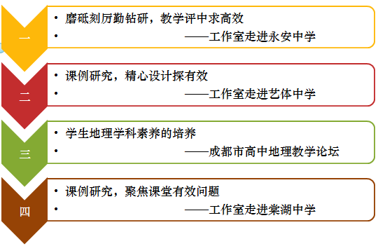

双流县刘光文名师工作室
简 报
磨砥刻厉勤钻研 教学评中求高效
活动时间：2016年4月1日
活动地点：永安中学
参加人员：研培中心高永琼老师、刘光文导师、名师工作室成员
活动主题：有效教学在高中地理课堂中的实践研究
活动内容：
孟子曰：有为者辟若掘井，掘井九轫而不及泉，犹为弃井也。
教了，不等于学了，学了，不等于会了。为了推进有效教学，刘光文工作室在2016年4月1日赴双流区永安中学开展课例研究活动，将有效教学的理论探讨与实践探索相结合。
首先，由永安中学的肖祥忠老师给我们带来高二年级一堂精彩的献课——《等高线的判读和计算》。肖老师与学生一同探究关于等值线的判读技巧，还课堂于学生，学生主动学习新知。
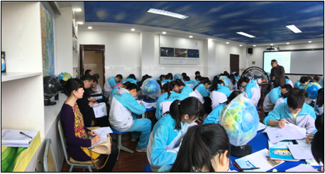
接着，工作室成员课后进行了充分的评课议课。杨海波提出“一钦佩，一期待”，钦佩肖老师制作出了一系列的学案，期待更多更优秀的课堂设计，提出一建议：知识版块所用时间可结合学生情况做适当调整，将学习等高线的技巧迁移到其他等值线的判读中。邱琳提出了“一肯定”：学生在地理课堂上的积极参与，主动思考，“一讨论”：对学习目标的编写和落实提出了讨论。李焕永对肖祥忠老师的选图用图表示赞赏，指出学习目标的落实在课堂上基本实现了，能落实到笔头上就更好了。各位学员对课堂的教、学、评都提出了自己的看法，讨论了教学从“应然思考”到“实然思考”的变化。
从教师的视角看，需要思考“为什么教”、“教的依据”、“教什么”、“怎样教”、“教到什么程度”；从学生的视角看，需要思考“我要到哪里去”、“我怎样去”、“需要什么样的资源”、“我真的到那里了吗”。
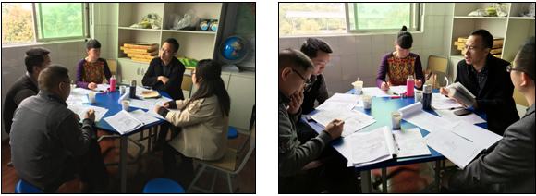
之后，刘光文导师对肖祥忠的献课和学员们的评课做了评价和指导。指出学习目标的设定要有规划，内容编排要由易到难，由感性到理性，要符合人的认知规律；又说到，地理学科应有学科的学习方法，要讲“理”，有意识的强化程序性知识，培养学生的地理逻辑思维。
最后，研培中心的高永琼老师做总结和指导。期许工作室活动与“四化”结合：一、研修活动主题化，紧扣课题进行研修；二、教学案例化，精心设计教学设计，不断反思总结；三、教学趣味化，引而不发，激起学生学习的兴趣；四、学情反馈及时化，教学面向全体学生，务实、落实。
有效教学是师生遵循教学活动的客观规律，以最优的速度、效益和效率促进学生在知识与技能、过程与方法、情感态度与价值观的三维目标上获得整合、协调、可持续的发展，实现预期的目标；它应该是“教—学—评”三个环节在课堂中相互渗透的结果，三者共享一个目标，相互影响，互相促进，及时反馈，了解学生目标的实现度，明确方向，及时矫正。工作室学员可从提升师生发展的策划力、课堂教学的执行力、课堂管理的驾驭力、教学活动的影响力等方面实施教学领导，促进师生的共同发展，整体实现高效课堂。
双流县刘光文名师工作室
简 报
课例研究 精心设计探有效
活动时间：2016年4月8日
活动地点：双流艺体中学
参加人员：名师工作室所有成员
活动主题：有效提问在高中地理课堂中的实践研究
活动内容：
2016年4月8日上午，工作室所有成员赴双流艺体中学，参加本周工作室活动。这次学习的主题是有效提问在高中地理课堂中的实践研究。
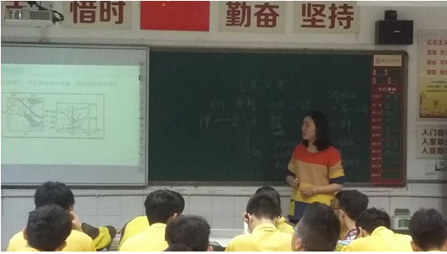
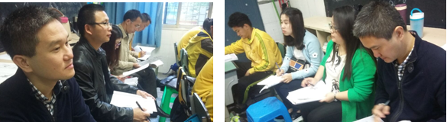

读万卷书行万里路，刘光文导师指导我们要将理论用于指导实践。本次活动工作室将在研课题《优质提问教学法在高中地理课堂中的应用》的理论结合教育教学实践。由双流艺体中学的张菊老师为我们展示了一堂高二新授课。张菊老师的新授课《气象灾害》以提问的方式引导学生梳理基础知识，围绕考点设置课堂探究活动，以小组合作讨论的方式实现重点难点突破，巧设问题引导学生的深入学习，语言幽默风趣，唤起学生强烈的求知欲。
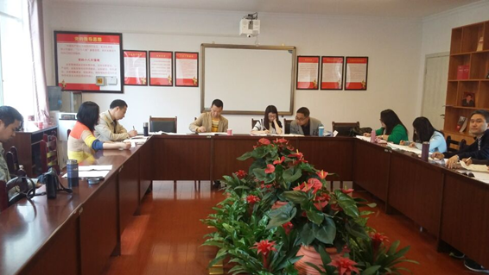
课后，工作室成员进行了评课议课。什么样的问题能够诱发学生们的兴趣，引起学生共鸣，并能让他们在思考和学习中掌握相关内容和技能?大家都认为，不管是哪个年级，哪种课型，优质问题的提出都需要不断的锤炼和推敲，做好课堂实录或记录，反复打磨。当教师们在提出比较好的问题时，他们正在向学生们模拟思维的过程。为了能提出好的问题，教师们通常需要具有深入的知识；另外，课前还要准备一些能够激发学生复杂思维的问题，以及这些问题衍生出的子问题。赋予图表的组织形式，是促进思维的一种形式，但是一种较为被动的方式。在提出问题的过程中，教师们在进行积极的思考，并且也在帮助学生们成为积极的思考者，但最好是通过学生自己动手动脑构建思维的过程和体系，教师只做引导，授人以渔。
没有比脚更长的路，没有比人更高的山，高中地理课堂中好的问题的提出绝非偶然，沉淀，思考和实践、观察与再思考，再沉淀，在探索中收益和修正，反复如斯，必然会有更多的收获。

双流县刘光文名师工作室
简 报
参与论坛求进步 思维碰撞出火花
活动时间：2016年4月13日
活动地点：中和中学
参加人员：人民教育出版社地理室主任高俊昌、省教科所张白峡老师、刘光文导师、名师工作室成员等
活动主题：学生的地理学科素养培养
活动内容：
2016年4月13日工作室赴高新区中和中学参加高中地理教学论坛，会议由张白峡老师主持，与来自北京的人民教育出版社地理室高俊昌主任一起探讨如何培养学生的地理学科素养。
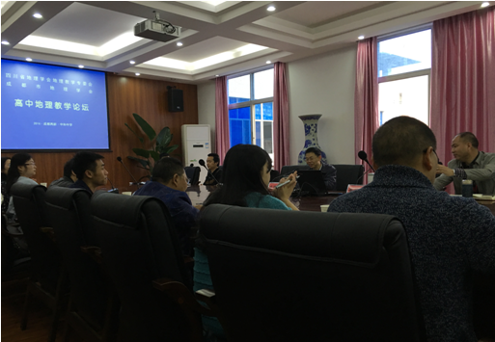
高俊昌老师认为的地理素养是指：对地理的知识（概念、原理、规律等）、技能、方法、视角、观念等掌握的多少、熟练程度，以及运用其描述、比较地理事物和现象，阐释地理联系和影响，论证、分析、解决实际问题等的敏感度、科学逻辑性和思维逻辑性。
高俊昌老师已案例的形式对比了传统的地理学科素养和新课标下的地理学科素养的异同，指出传统地理学科素养培养的特点和弊端：以大量知识为依托，关注对“学过的”内容的再现和运用能力，体现在地理学习过程中以从老师处获得多少知识为目的，而轻视了学生的学习。而从课标的要求看，新的地理学科素养要求在可能的条件下，评价学生的情感态度与价值观，以及独立思考和创新的能力，关注对具体方法的评价，尤其是举例类的方法的限定，不关注教材中学过的例子，关注对没学过的例子会不会用方法。
之后，高老师和大家一起探讨了在教学中地理素养培养存在的问题以及在地理素养评价时存在的问题，在探讨的过程中老师们碰撞出智慧的火花，极为认同高老师的建议：一、落实课程标准的要求；二、用教材教，用好教材；三、强化对地理思维能力的培养；
人曰：听君一席话，甚读十年书。短短的一个上午的论坛的交流和学习却受益匪浅，我们更肯定了作为一个地理教师的任务和方向。

双流县刘光文名师工作室
简 报
课例研究 聚焦课堂有效问题
活动时间：2016年4月15日
活动地点：棠湖中学新校区
活动人员：刘光文名师工作室导师及全体成员和棠湖中学部分教师
活动主要内容：基于课堂有效问题的课例研究

2015年4月15日下午，刘光文名师工作室的全体成员走进棠湖中学，开展基于课堂有效问题的课例研究。本次课例研究分为课堂展示和课后评课交流两部分。
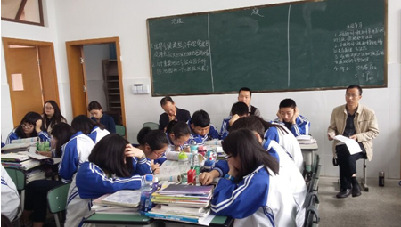
首先，由棠湖中学实验外国语学校的孙静老师进行课例展示，课例内容为《常见的天气系统》。在本次展示中，孙静老师以成都市未来的天气变化状况进行设问（推测导致成都市天气变化的是哪种天气系统？）作为本节课的导入，在整个的教学过程中，孙老师通过设问引导学生自主思考、在学案上进行板画、针对（强化）性练习、学生讲评等环节实现本节课的学习目标。于此同时孙老师设计的问题将全部的学生都引入到了积极的思考之中，使整个课堂都散发着思维的火花。
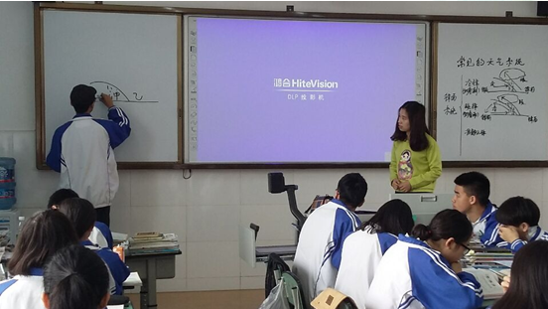
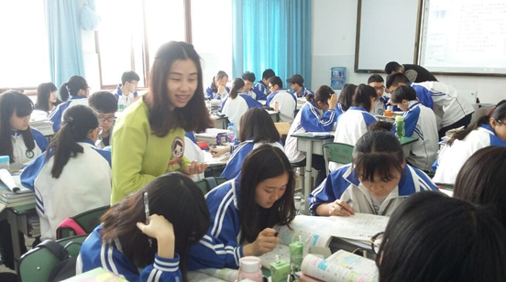
其次，在邱琳老师的主持下刘光文名师工作室全体成员展开了比较激烈的交流。工作室全体成员主要从学案的有效问题设计、如何有效的调动学生、知识的细节处理等方面进行交流。
最后，刘光文导师从对学生的关注度和课程意识两方面进行讲述。对学生的关注，导师列举了双流中学的彭仕君老师在放投影仪的过程中，在教室的不同地点看投影仪，观察学生能否都能看清。在教学过程中关爱关注学生要落到细节上。
课程意识，就是要求教师关注课标解读分析、课程内容选取、内容实施、目标的达成等四个方面。刘光文导师希望通过课例研究促进每一个工作室成员的成长与发展。
自我感悟

我拼命的奔跑 只为离你更近
——参加双流区第二届原创题比赛有感
学员：双流艺体中学 邱琳
作为一名教师，对于做题，选题早已驾轻就熟，但如何选好题，甚至自己命题却少有尝试，偶尔会有在做题、讲题的时候有昙花一现的灵感，也或许让学生一起练习了，但大多并未成案，时间一久便连自己也忘记了。
四川今年地理高考定用全国卷丙卷，与川卷特点相差很多，虽然已经对其命题依据——新课程标准进行过认真的解读，也仔细的分析过近些年的全国卷试卷，但都是从“做题人”的角度去思考，这次双流区的原创题命题比赛给了我们一个机会，换位思考，以命题人的角度去揣摩一套双项细目表的制定、试题内容的选定、试卷和试题结构与分值、材料呈现的方式、设问的技巧、选择题干扰项的存在意义、主观题参考答案的得出途径与语言表达、评分标准与细则，甚至是试卷排版的格式，字体大小、段落、标点符号等等。
想要命制出一套高质量试卷真心的不易，曾经的我们也觉得命题离我们十分遥远。以前我们有过几次向四川省命题组专家请教和学习的机会，我们觉得他们是站在一个我们可能一生都无法触及的高度，对他们的仰视让我们对他们充满了崇敬与向往。
这次的比赛提前了几天将试题传给省高考命题组的专家，他们有充分的时间审阅，我们在比赛的当天就命制的试题特点、依据、立意、材料、答案等进行解说。当专家们用亲切地、带着欣喜的笑容告诉我们，我们的题是双流区五套试题中最规范，他们最喜欢、最欣赏的一套的时候，我们的内心是欢腾的，我们就像是得到老师称赞的学生，这称赞比糖果更甜。
这次的命题从开始整理近三年6套高考题入手，列出最高频的考点与分值，确定双项细目表，选材和命题，到最后的修改和定稿，历时差不多半学期。组上的六位老师通力合作，直到比赛前一周的周末，上交试题之前有一组题我们都还在讨论，力求尽可能做到最好。定稿以后，我开始编排试卷和编写解析与评分细则，并制作比赛答辩现场所用的PPT。
这次所命制的这套试题是“高考模拟题”，所以我们在命题准备期的时候确定命题的依据必须是来源于课标的要求。新课标和全国卷都强调培养学生的地理学科素养，所以我们积极思考，地理学科素养的内涵是什么：对地理的知识（概念、原理、规律等）、技能、方法、视角、观念等掌握的多少、熟练程度，以及运用其描述、比较地理事物和现象，阐释地理联系和影响，论证、分析、解决实际问题等的敏感度、科学逻辑性和思维逻辑性。这是我们贯穿整套试题的灵魂。
全国卷试题的材料每年都是新的，都是教材以外的，来源极为广泛，但总归是来源于生活实践。所以这次我们的试题中有学生和老师从未学过的新概念的即学即用，也有大量来自身边的地理素材，学习生活中的地理，以求达到培养学生地理视角，形成地理思维的目的。在地图类型的选用上，大量的采用景观图，增强生活中地理的既视感，有助于让学生关注地理现象、地理问题，可见、能辨、可想、能悟，培养他们最基本的、必备的地理素养，这也符合新课程的基本理念。
这次的题能得到专家的肯定，其中最重要的两个原因就是：一、试题皆为原创；二、材料都来自生活中的地理
我负责命制的是主观题的36题和37题，共计46分，皆为原创，从材料的选择，地图的编绘，到问题的设置，答案和评分细则的制定，都是独自完成。实际上从上学期开始，我已经在开始自己命制试题，前后命制了3组主观题，这次选用了其中的两组，对其中部分试题进行修改和调整以后选入本次比赛套题中。其中以双流“双十一”网上购物为背景材料的37题得到了专家的大加赞赏。命题的过程是很辛苦的，有的时候为了寻找和制作一张适用的地图，可能会花费好几个小时；有的时候为了加深自己对新材料的理解，可能会阅读超过几万字的文章或者是新闻；有的时候为了做出一组高效的主观题，可能会精心准备十几个问题和答案，而每一个问题都有可能是你费尽心思，冥思苦想了很久的结果。
命题是严谨的，为了能提高设问的有效性，我们认真学习和研究了新课程标准对行为动词的解释：
描述——对事物的外部特征予以描述；
说明——对原理、成因、规律进行说明；
分析——对地理事物或现象予以剖析、分解，分析原因、分析局部事物在全局中的地位或作用，如分析区域发展的优势与不足，分析事物间的联系等；
对比（比较）——列表比较相同、相异、相反、相似的地理事物，可先后对比或并列对比；分析相同事物间的差别、不同事物间的联系；
评价——用科学的观点和正确的地理思想对地理环境、措施、对策、布局进行实施可行性评价或优势与不足评价；
判断——从已知的前提出发，依据一定的逻辑规律，推出新的结论。
简述——简单扼要叙述，须把握要点；
简析——简单分析，提出论点即可；
概括——对文字材料或图像内容予以概括要点等
力求提高设问的准确性，以及与答案的匹配度。
这些题都已拿给学生练习过，不少学生对老师自己命题这种行为特别崇拜，同时他们也开始试着将自己所做练习的一些设问和材料尝试着改编，用不同的角度去做同一道题，非常积极的思考，我觉得最难能可贵的就是这种不同思维的碰撞，因为这必将激起智慧的火花。
原创题比赛促使我们对课标再学习、对高考题再研究，这次比赛的最大收获不在这套题本身，而在于我们在命题过程中的困惑、疑虑、探究、改动、成题让我们体验到了思考给我们带来的成长和快乐！我们的这套题虽然得到了专家的肯定，但是还是有很多的不足，比如：文字材料不够精炼；作为高考模拟题，难度偏易；地图的类型还不够多样化等，这些都有待改进。很幸运，我们能够得到省命题专家的指点。
有一种春天是永存的，那便是从心灵滋生出来的，大雁跋涉的豪情。
《周易》有文：天行健，君子以自强不息；地势坤，君子以厚德载物。仅以此句，勉励自己。

2016.04.23

论文集锦

关于乡镇中学做乡土地理课程资源开发可行性的思考
学员：双流艺体中学 邱琳
摘要 课程资源也称教学资源，就是课程与教学信息的来源，或者指一切对课程和教学有用的物质和人力。地理的学习大多是建立在区域的基础上，每一个区域都有独特的自然和人文环境。学生对世界的认识最初都是在乡土的背景下的认识，这是他们生活和生长的地方，是他们熟悉的环境。从出生的一刻学生就在对他们的生存环境进行直接或者间接的了解，这是有别有教材上所有区域的独特环境。对乡土地理课程资源的开发有助于让学生更加深入的了解他们生活的地方，提高生存的能力。
关键词 高中地理新课程标准 乡镇中学 乡土地理 高中课程资源开发
1.对课程资源的认识
课程资源也称教学资源，就是课程与教学信息的来源，或者指一切对课程和教学有用的物质和人力。课程资源广泛而多样，它不单单指教科书，也绝不仅仅限于学校内的各种资源，它涉及学生学习与生活环境中所有有利于课程实施、有利于达到课程目标和实现教育目的的教育资源，它涵盖了学校内外的方方面面。新课改下的课程的一个显著的变化就是要尽可能的拓展和整合课程资源。
2.高中地理新课标的要求
2.1 在《全日制普通高中地理新课程标准》的前言部分关于地理课程性质中提到：
地理学是研究地理环境以及人类活动与地理环境相互关系的科学。它具有两个显著的特点：第一，综合性。第二，地域性。①
与区域的结合是分析地理问题和现象，学习地理学的一个必要前提。
2.2 在课程的基本理念中提到：
2.21培养未来公民必备的地理素养。
设计具有时代性和基础性的高中地理课程，提供未来公民必备的地理知识，增强学生的地理学习能力和生存能力。关注人口、资源、环境和区域发展等问题，以利于学生正确认识人地关系，形成可持续发展的观念，珍爱地球，善待环境。①
时代性要求我们的教学资源与时俱进，基础性指明了高中地理教学的深度，对于乡镇中学的学生来说，最基础的地理知识应该来源于与学生息息相关的日常生活。增强学生学习地理的能力和生存的能力，最基本的应该培养学生在最常在的环境下的学习能力与生存能力。珍爱地球和善待环境的第一步应该是培养学生热爱自己家乡的情感。
2.22 满足学生不同的地理学习需要。
建立富有多样性、选择性的高中地理课程，满足学生探索自然奥秘、认识社会生活环境、掌握现代地理科学技术方法等不同学习需要。①
在配合高中必修和选修课程的教学下，考虑学生的学习需求，对校本课程资源进行开发，给学生更多的选择性，让他们更好的认识社会生活环境，也是新型地理课程的特点。
2.23 重视对地理问题的探究。
倡导自主学习、合作学习和探究学习，开展地理观测、地理考察、地理实验、地理调查和地理专题研究等实践活动。①
乡土地理在开发过程中设计的学生活动能尽可能的结合当地的实际，非常适合让学生进行观测、试验和调查等实践活动。
2.3 在课程设计思路中提到：
高中地理课程注重与实际相结合，要求学生在梳理、分析地理事实的基础上，逐步学会运用基本的地理原理探究地理过程、地理成因以及地理规律等。①
高中地理教材是地理教学的重要课程资源，大量的运用了案例教学，如果我们将这些案例换成学生们身边的案例，更能引起他们的重视和共鸣，激发他们的学习兴趣和增强他们的参与度。
新课标的这些要求都和我们的乡土地理可以完美结合。
3.乡土地理开发的重要性与价值
3.1乡土地理凸显了地理的区域性
地理的学习大多是建立在区域的基础上，每一个区域都有独特的自然和人文环境。学生对世界的认识最初都是在乡土的背景下的认识，这是他们生活和生长的地方，是他们熟悉的环境。从出生的一刻学生就在对他们的生存环境进行直接或者间接的了解，这是有别有教材上所有区域的独特环境。对乡土地理课程资源的开发有助于让学生更加深入的了解他们生活的地方，提高生存的能力。
3.2乡土地理开发凸显人文精神
一花一世界，一叶一菩提。学生从身边的地理开始学习，有助于他们循序渐进的认识世界。乡土是大多数的学生一生将主要生存的环境，虽然微观，但是对学生可能是整个世界，所有我们有必要让他们对整个世界有足够的认知。学生们的故土情结，可以通过乡土地理教材所教授的内容得到升华，可以激发他们热爱家乡，热爱祖国的情感，也能激起他们建设家乡，改善家乡的志向。
4. 国外他山之玉
德国著名地理学家阿尔弗雷德.赫特纳的《地理学——它的历史、性质和方法》中说到“地理课程应该从乡土志开始”。
《美国国家地理标准》详细介绍了三个不同年级段（1-4、5-8、9-12）学生应达到的标准，在很多项标准中都是从身边的地理出发，如对地图的使用和制作上，最开始的要求是在地图上找到家所在的社区、学校等的位置，以社区或者学校或者商场作为出发点以设计某条线路；又如，在自然和人文特征上，观察和描述了当地社区的自然和人文特征，并比较它们周围的社区或社区的特点等。
《英国国家地理课程标准》和美国一样，也是分段的，它以四个主要阶段为基础进行组织，但同样的重视学生对身边地理环境的了解和关注。如“学习纲要”中的主要阶段一 ：
“ 1.应该给学生机会去：
a．学习和调查周围环境的自然和人文特征；
b．进行以地理问题（例如在哪儿、是什么、什么样的、如何变成这样的）为焦点的学习，这些学习是以亲身经历、学校当地的实际活动和实地考察为基础的；同时，这些学习应该能培养学生的技能和知识，以及对区域和有关主题的理解；
c．逐渐意识到除了当地，世界延伸至英国国内外，并且他们学习的区域存在于更广的地理环境中，例如城镇、地区和国家。”②
之后的阶段二，也是按照从身边实际出发的原则学习和分析问题和现象，并且四个阶段对学生实地考察的要求都非常高。
5.以我所在的双流区为例，分析本区乡土地理的研究现状
我区现在乡土地理的数据来源还是比较充足，到相关部门都能查询到所需的主要信息和数据，但是教育部门对于乡土地理的课程资源开发做得比较少，目前仅有一册适合初中使用的乡土地理教材，所编入的内容比较粗略，适合了解本县概况的人的需求，主要是以文本教材加图片的形式呈现。适合高中生使用的乡土地理教材暂时没有。
6.乡镇中学开发和使用乡土地理的优势与劣势
6.1 优势
孔子有云：“听其言而观其所”、“视其所以，观其所由，察其所安。人焉廋哉，人焉廋哉？”③南宋.朱熹的《论语注》中所言：“夫子教人，各因其才”，都提出要因材施教。
乡镇中学和城区中学相比较，由于位置的关系，经常性直接接触的地理环境更为多样，能直接接受到的感性材料也就更多样，体验是学习的重要步骤，所以乡镇中学的学生拥有更多的学习和思考的机会，使用乡土地理教材对他们非常合适。
比如:自然地理环境中的主要地理要素——气、地、水、土、生，在受到人类改造相对较少的乡镇和农村，我们可以更快和更真实的去了解，教师在上课的时候多举例身边随处可见的事物也更容易被学生接受，甚至可以直接考察和实践，这很符合地理学科的特点。
乡镇学校的学生很多来自附近的农村地区，他们的生活与农村、农作物、农业紧密联系，在讲农业的时候，以本区的农业作为案例，他们更有发言权。我区自然条件极为优越，为亚热带季风性湿润气候，年均温约16.2℃，年降水量约921mm，平原、丘陵、山地比例为1：1：1，耕地面积广阔，属岷江流域，境内有金马河、江安河、杨柳河、白河等河流，灌溉水源充足，有水稻土、冲积土、黄壤土、紫色土共4个土类，土壤肥沃，适合多钟动植物生长。
我区的农业极具特色，按照政府和规划局的计划，每个乡镇都有自己的特色农产品，如合江的冬草莓、牧马山的二荆条辣椒，彭镇的葡萄等等。其中最为有名的应当是二荆条辣椒，中央电视台也曾做过专题节目报道，它色泽红亮、椒角细长，椒尖有“J”形弯钩，香味与辣味俱佳，维生素C在所有蔬菜中含量居第一位，干椒远销海外，可直接做鲜菜食用，也是制作郫县豆瓣和涪陵榨菜的重要原料，是正宗川菜必不可少的调料。成都周边地区都在培养二荆条，但只有我区的质量最优，这和我区独特的气候和土壤条件有关。借此乡土地理教材中可以以此为例分析我区种植二荆条的区位条件，并且可以设计到二荆条种植的基地的实践活动。
再如，我国很多乡镇处于农村向城市过渡的阶段，经历着城市化，除了可以有亲密接触自然的机会，同时也有体验城市发展的机会。我区经济比较发达，许多的工业区在乡镇相继建立。我们在讲授工业的时候，大可以选用本地的工业企业作为案例，如经营新型建材、玻璃深加工房地产开发、建筑总承包、幕墙装饰（国家壹级）等业务国栋建设集团。在条件允许的情况下还可以选一两个工厂作为我们的实习对象，直接的体验更有益学生对工业区位因素的分析、工厂和工业区存在的问题分析以及最适合的措施的制定。
6.2 劣势
在乡镇中学进行乡土地理开发和实施也面临着许多的困难。
首先，是乡镇中学的师资相对比较薄弱，地理教师的人数缺乏，做乡土地理的课程资源开发需要花费大量的时间，对工作量本来就比较大的乡镇中学教师来说，这是一个难处。
其次，作为课程资源开发的开发者实施者来说，理论和实践的经验不足，本身素质还有待提高，要做课程资源开发需要提前准好自身的准备工作，给自己充电。
再次，课程资源开发需要耗费人力、物力、财力，乡镇中学本身很难负担开发的费用。
最后，当课程资源开发成功了，实施、检测和评估怎么完成，是否每个乡镇中学都会开设地理选修课，还是教师在计划周课时内进行乡土地理的教学？
……
课程资源的开发面临的困难很多，但我相信只要迈出一步，离成功就更近一步。
7.过程、目标和做法
7.1通过阅读相关书籍自学和向同行及专家请教、共同研究，提高自己在课程资源开发上的理论水平，作为乡土地理教材编写的支撑。
7.2参考高中地理课程标准的部分要求，制定出适合乡土地理的学习目标。
7.3通过走访县相关部门，调查和咨询，获取统计的数据和材料作为教材编写的材料来源。如：气象、交通、城市规划等等。
7.4通过实地调查和拍摄，记录等，获得相关内容的一手材料，作为教材实际案例的来源。
7.5 参考高中地理的必修和选修教材的部分内容和编写方式，结合我区的实际情况，编写乡土地理教材的纲要与内容。按照认知过程和知识两个维度进行分类编写。④认知过程的维度包括六个类目：记忆、理解、运用、分析、评价和创造。知识的维度包含四个类目：事实性知识、概念性知识、程序性知识和反省认知知识。
7.6 各章节采用理论+案例+学习结果考核与评价+学生实践活动的方式，将相关理论和我区的真实信息相结合，让学生建立地理知识来源于生活，来源于实践的基本观念，并能做一定的实地观测、考察，完成调查报告。在专家的帮助和指导下进行材料的整合和教材的编写。
虽然乡土地理的课程资源开发存在困难，但我认为是可行的。这本乡土地理教材应该是基本符合高中地理新课标要求的，适合我区广大乡镇高中使用的，集文本、图片、音频为一体的，能真实准确反应乡土地理现状，并且可以激发学生热爱家乡感情的有用的书籍，作为高中地理的补充教材，能更全面地提高学生地理学科素养。
参考文献：
①《全日制普通高中地理新课程标准》
②《英国国家地理课程标准》
③《论语.孟子》国学典藏书系丛书编委会主编，吉林出版集团有限责任公司.2010.11
④《学习、教学和评估的分类学》布卢姆教育目标分类学修订版,华东师范大学出版社L.W.安德森等编著

文章共赏

推荐理由：怎样有序、有设计的在地理课堂进行有效提问一直是一个很难解决的问题，这篇文章给我们了一些很理性的建议，对于探索高中地理课堂中的有效问题有很大帮助。
如何在地理课堂有效提问？
我认为有效学习的关键还是“问”字。教师课前应当充分预设每一个教学环节的引领性问题，并根据学生在课堂上不断生成的新问题，调整、重组、灵活机动的组织教学。其中教师的课堂提问尤显重要，它能打开学生求知的天窗，也能使它过早地关闭。现在我就从以下几个方面谈谈地理课堂提问的具体做法。
一、提问的基本要求
教学中的“问”。包括学生问与教师问两个方面。学生“疑而能问”，教师只需“解惑”。但对于“读书无疑者”，则“须教有疑”，但是在地理课堂上问什么？如何问？这里又颇有一些学问。
1、问什么？大致有四问四忌：（1）问有关知识，忌离题太远。（2）关键处发问点拨，忌不痛不痒。（3）难点处反复设疑，深入浅出，忌避重就轻。（4）巩固性提出问，归类记忆，忌肤浅零杂。
2、问谁。也有四问四忌：（1）高深或灵活性大的问题问优生，其他人复述，各有所得，忌“枪枪卡壳。”（2）基础题，综合题，最好依次问，忌“留死角”。（3）少数人举手时，提问要选择代表多数人水平的学生，忌“以情绪定人。”
3、问法。（1）提出问题，要给学生留一定的思考时间。（2）问题的提出要简明、准确、循序渐进。（3）问题要有启发性。（4）教师要善于引导，鼓励学生思考。（5）提问要因课堂内容而异，灵活运用。
在把握了问什么，问谁，问法三者的基本要求之后，教师要注意结合所教学科和学生进行具体实践，使教师的“问”有助于学生的“学”，真正达到“教学相长”。
二、提问的方式方法
1、直截了当的问
所谓直截了当的问，是开门见山地提出问题。这种提问有助于集中学生的注意力，引导他们积极地分析问题，解决问题。在许多教学环节如引入新课、复习巩固及讲解分析之中，常用这种问法，。
2、善于创设情境的问
创设情境的问是要激起学生学习的兴趣，是整堂课的眼睛。古人云：“学起于思，思源于疑”，“小疑则小进，大疑则大进”，悬念法就是用疑团、困惑激发学生学习兴趣的一种方式。选用悬念式提问创设问题情境，容易捕抓学生的注意力，激发学生的好奇心，使学生产生跃跃欲试，急于求知的心理，为整堂课的主动学习埋下伏笔。
3、层层深入的问
层层深入的问是要引导学生掌握知识和方法，是整堂课的核心部分。此时采用递进式提问，通过一连串的问题，环环相扣，步步推进，由此及彼，由表及里，拓宽思路，抓住本质。这样不但能挖掘知识信息间的落差，而且能展示教师思维的全过程，给学生一顿思维的套餐，师生之间产生共鸣。而采用逆向思维发散式提问，又能促使学生多重角度思考问题，在思维的火花不断碰撞中发现、分析和解决问题，加强思维深广度的训练，培养创造性精神。
4、主次分明的问
主次分明的问是引导学生进行归纳整理，把知识方法系统条理化。教师可以把所要复习的内容设计成一连串的问题，让学生去讨论。
教无定法，教要有法，同样，“问”无定法，“问”要有法，数学课堂教学离不开设问，成功的设问可以开启学生的创新思维，影响着数学课堂教学的效果。把握数学课堂设问的艺术，是教师展现课堂教学艺术的画龙点睛之笔。数学课堂的设问要和课堂具体环节的目的、时机、作用相结合，讲究设问的方式的科学性。
课堂提问的方式、方法很多，有待于教师在教学实践中去探讨、运用，好的提问，能激发学生探究地理问题的兴趣，激活学生的思维，引领学生在地理王国里遨游；好的提问，需要我们教师要做有心人，问题要设在重点处、关键处，疑难处。

